INFORMATIQUE  I-43B | Impact environnemental | E.GEOFFROY  2020

Savez-vous à quel point votre activité sur Internet nuit à l'environnement?
1 | 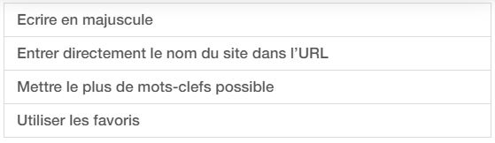  Comment réduire son empreinte carbone pendant sa navigation ? (Plusieurs réponses possibles)
2 | Une recherche internet consomme-t-elle autant d’énergie si elle est effectuée sur un ordinateur fixe, portable, une tablette ou un téléphone ?  
3 | Sur un ordinateur, un économiseur d’écran animé consomme autant, voire moins qu’un écran de veille noir !
4 | Quelle distance parcourt en moyenne une donnée numérique (requête internet, mail, vidéo) ?  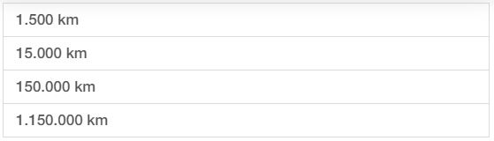
5 | Envoyer un mail de 1 Mo à une personne équivaut à la consommation d’une ampoule de 25 W pendant…  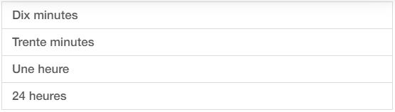
6 | Un mail en format texte est moins lourd qu’au format HTML. De combien en moyenne ?  
7 | Un mail en format texte est moins lourd qu’au format HTML. De combien en moyenne ?
8 | Les vidéos en ligne représentent plus de 80% du trafic internet. Pour visionner un film, en consommant le moins d’énergie, mieux vaut :  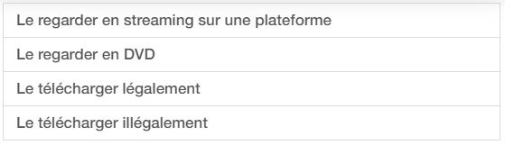
9 | Lorsqu'il n'est jamais débranché, lequel de ces équipements consomme le moins d’énergie ?  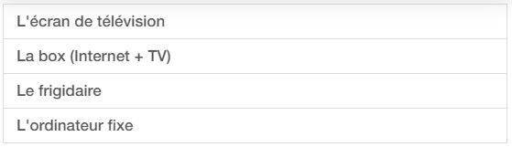
10 | 50 % des émissions de gaz à effet de serre générées par le numérique sont dues aux data centers et aux infrastructures réseau.

Réponses :
1- Entrer directement le nom du site dans l'URL
2- Faux
3- Faux
4- 15 000 km
5- 1heure
6- 12 fois moins
7-Vrai
8- Télécharger légalement
9- Écran TV
10- Vrai
1 | 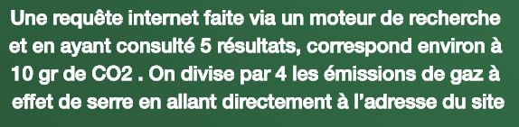
2 | 
3 | 
4 | 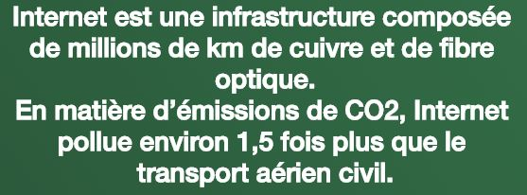
5 | 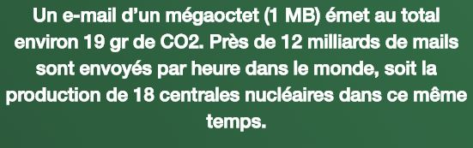
6 | 
7 | 
8 | 
9 | 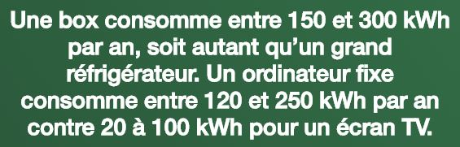
10 | 

